# **Bài tập buổi 1**

## **Bài tập 1: Viết ra màn hình nội dung sau trong HTML**

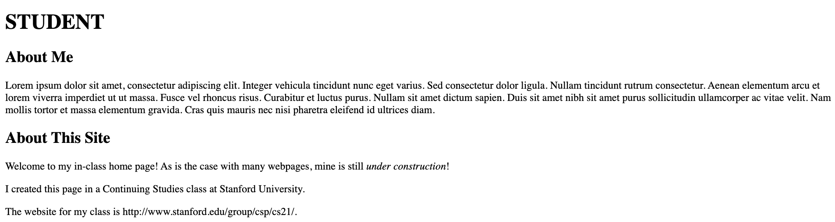

Mục đích: Thực hành heading và cách sử dụng paragraph

Yêu cầu:

* STUDENT: Định dạng bằng <h1>
* About Me / About This Site: Được định dạng bằng <h2>
* Phần nội dung: Được định dạng bằng <p>

## **Bài tập 2: Sử dụng link để định dạng khối nội dung như sau**

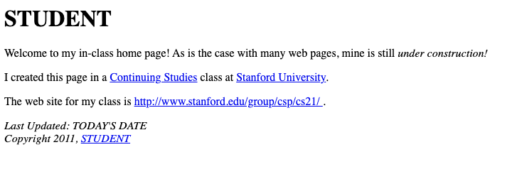

Yêu cầu:

* Continuing Studies: Link dẫn đến <http://continuingstudies.stanford.edu/>
* Stanford University: Link dẫn đến <http://www.stanford.edu/>
* Url cho dòng 3: <http://www.stanford.edu/group/csp/cs21/>

## Bài tập 3: Sử dụng style để format văn bản sau

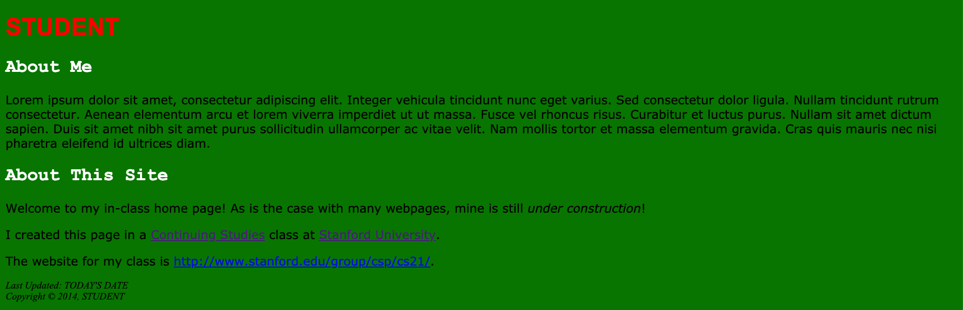

Yêu cầu

* Phần background: Format nền xanh, sử dụng màu green
* STUDENT: Format chữ đỏ, sử dụng style color. Màu là red
* About Me / About This Site: Sử dụng màu trắng

## **Bài tập 4: Sử dụng ảnh để format nội dung như sau**

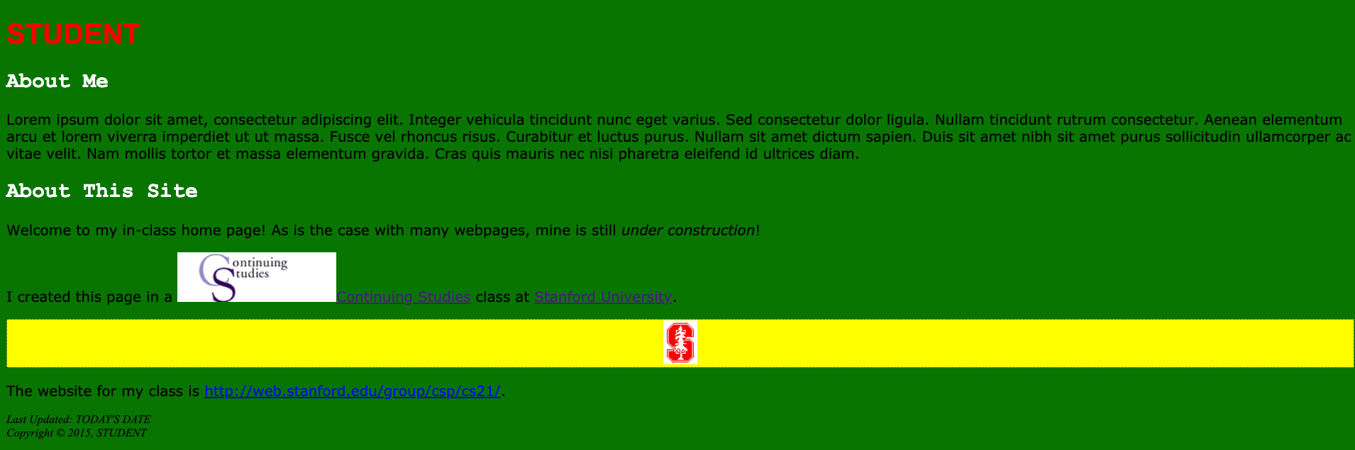

Yêu cầu:

* Ảnh Continuing Studies: Ảnh với đường dẫn: <http://web.stanford.edu/group/csp/cs21/images/cs.gif> hoặc lấy trong thư mục Excercises 4 Materials

Khi ấn vào cả ảnh và chữ “Continuing Studies” đều được dẫn đến trang <https://continuingstudies.stanford.edu/>

* Ảnh chữ “S” được căn giữa (sử dụng style: text-align center), URL của ảnh tại: <http://web.stanford.edu/group/csp/cs21/images/su.gif>

hoặc lấy trong thư mục Excercises Materials

Background: yellow

## **Bài số 5: Sử dụng ul, ol để định dạng văn bản sau**

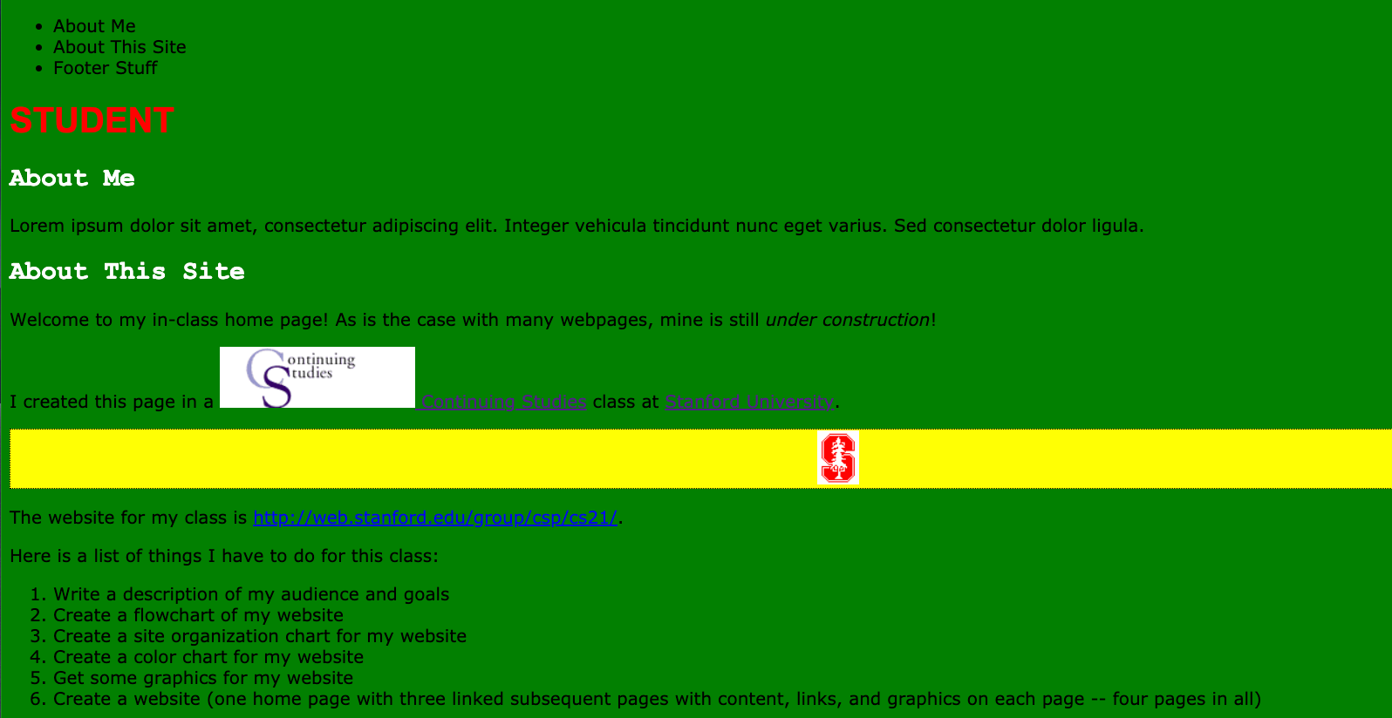

Yêu cầu

* Phần About Me/About This Site/Footer Stub: Sử dụng <ul><li>
* Phần list từ 1->6: Sử dụng <ol><li>

## Bài số 6: Xây dựng giao diện sau

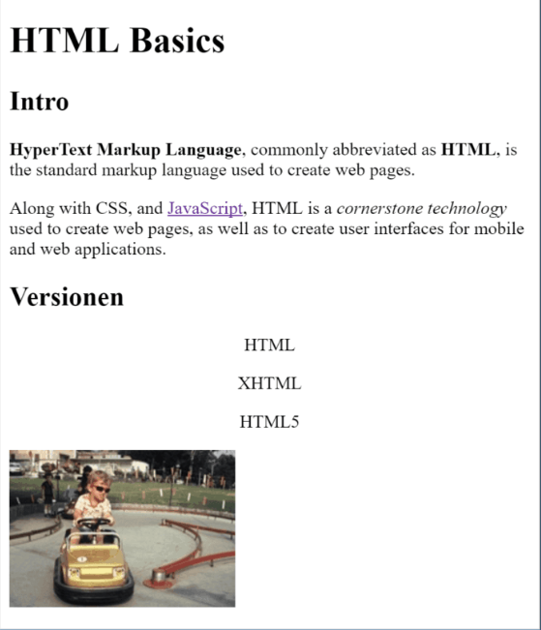

## Bài tập 7: Xây dựng giao diện sau

